**Итоговый протокол международных соревнований по эстафетному бегу. Копыль. 20 сентября 2013**

**Дистанция 42 км 195 м**

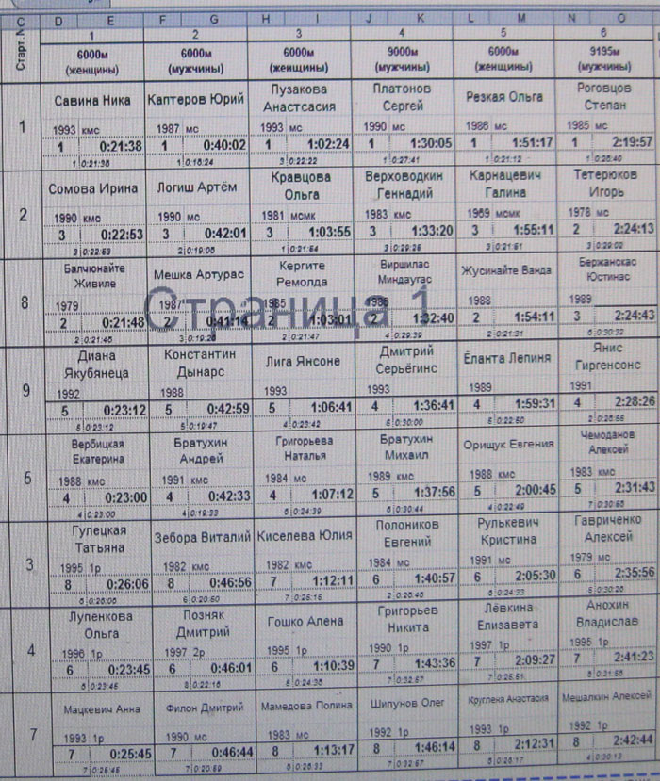

**Дистанция 21.1 км**

